3.贵阳市公安局位置地图
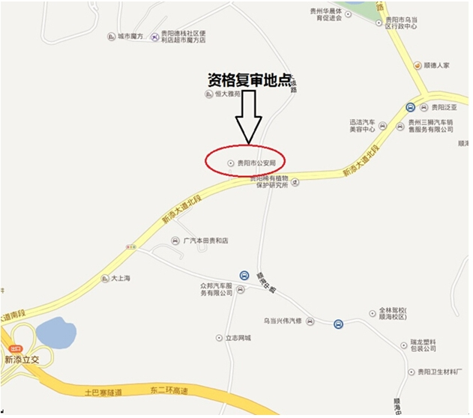
4.贵阳市公安局卫星图
